Прайс-лист по клематисам на 1.04.2020
Фото | Наименование | Описание | Размер горшка | Цена | Заказ  (шт)
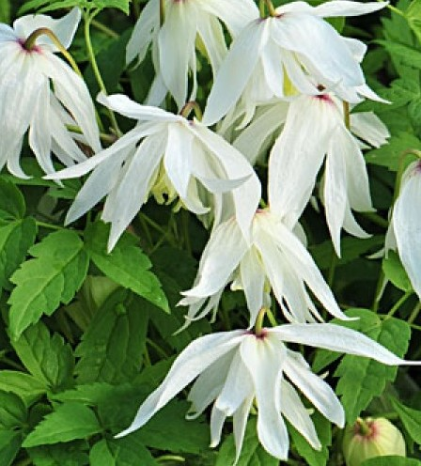 | Клематис ботанический Альбина Плена | Высота растений 3-4 м.  Красивые цветки: белые, махровые со светло-жёлтыми тычинками. Обильно цветёт в апреле - мае на прошлогодних побегах. | С-0,5 | 470-00
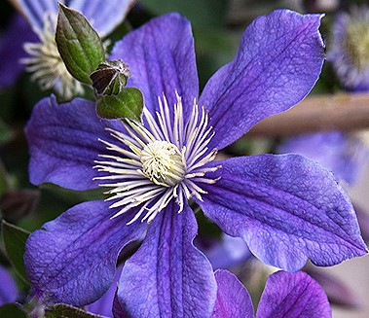 | Клематис ботанический Арабелла | Высота 1,5-2 м.  Растение все лето обсыпано массой цветов, меняющих окраску с фиолетовой на голубую, с белыми тычинками. | С-0,5 | 470-00
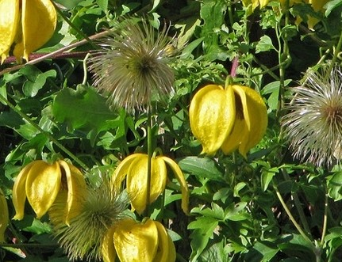 | Клематис ботанический (тангутский) Ауреолин | Высота 3-5 м. Цветки колокольчатые, удлиненные, желтые. Цветение продолжительное, с июня по сентябрь. С июля декоративность лиане придают пушистые соплодия. | С-0,5 | 470-00
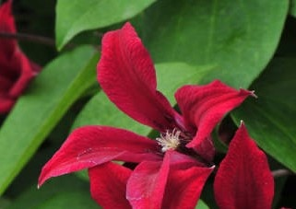 | Клематис ботанический Гравети Бьюти | Высота 2-3м. Цветки, похожие на широко раскрытые тюльпаны, изысканного багрового цвета распускаются и цветут весь сезон на побегах выросших в этом году. | С-0,5 | 470-00
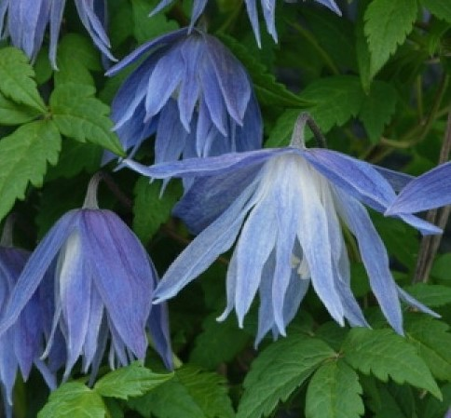 | Клематис ботанический Жиска | Высота 2-3м. Полумахровые цветки диаметром 8-10 см, голубовато-фиолетовых цветов. Цветет в конце апреля и в мае. Весьма морозостоек и неприхотлив. Переносит полутень. | С-0,5 | 470-00
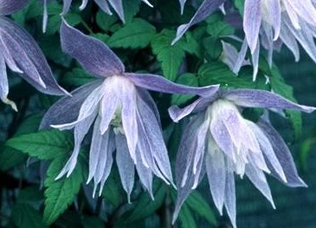 | Клематис ботанический Майдвел Холл  . | Высота 3м. Один из ранних и обильноцветущих сортов с полумахровыми, голубыми цветками и светло-голубыми тычинками в середине. Цветет в апреле-мае. | С-0,5 | 470-00
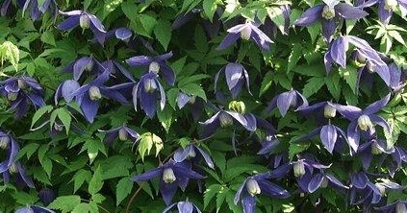 | Клематис ботанический Памела Джэкмен | Высота 2-3м. Цветет с апреля до июня и повторно летом. Цветки колокольчиковидные, ярко-голубые. | С-0,5 | 470-00
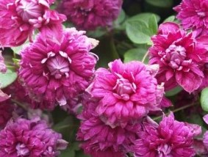 | Клематис ботанический Пурпуреа Плена Элеганс | Высота 3м. Цветки махровые, пурпурно-красные. Сохраняют декоративный вид на растении до 25 дней. Цветет с июня по сентябрь на побегах текущего года. | С-0,5 | 470-00
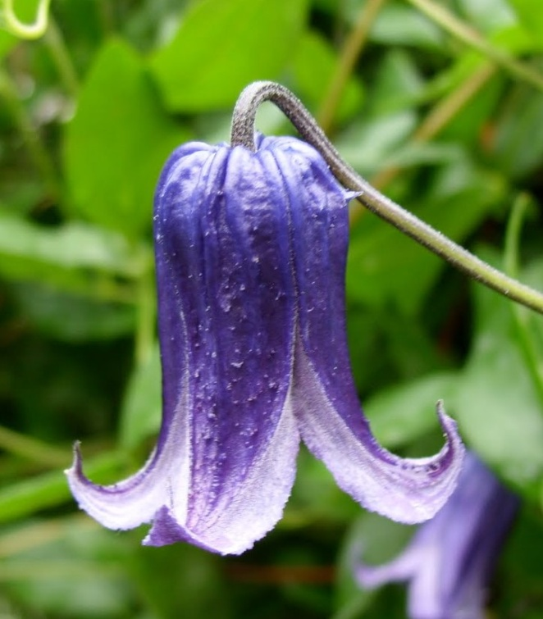 | Клематис ботанический Роогучи | Высота 2-3 м. Цветёт непрерывно с июня по сентябрь. Цветки колокольчиковидные, фиолетово-синие со светлыми краями. | С-0,5 | 470-00
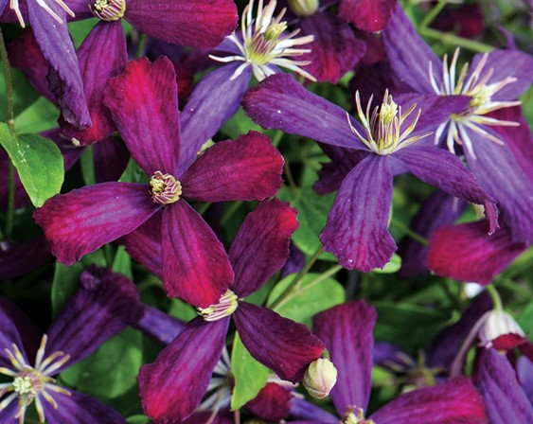 | Клематис ботанический Свит Саммер Лав | Высота 3.5м. Цветки, приятно пахнущие, пурпуровые, маленькие.Обильно цветет июнь-август, продолжает цветение в начале октября. | С-0,5 | 470-00
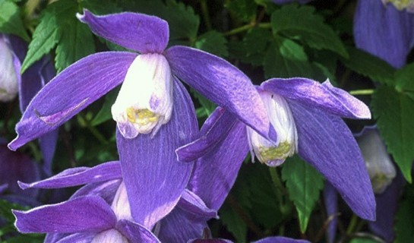 | Клематис ботанический Фрэнки | Высота 3м. Обильноцветущий сорт, с апреля по июнь и повторно летом. Цветки колокольчиковидные, ярко-голубые, часто полумахровые. | С-0,5 | 470-00
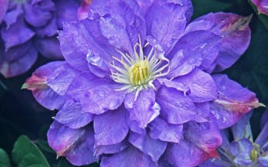 | Клематис крупноцветковый Блю Экспложен | Высота 2-3 м. Цветет обильно. Цветки голубые с розовым. Цветет на прошлогодних побегах в мае-июне, единичные на новых побегах с июня до середины сентября. | С-0,5 | 470-00
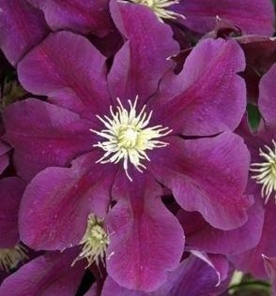 | Клематис крупноцветковый Варшавска Найк | Высота 2-3м. Цветки тёмные, пурпурно-фиолетовые с золотистыми тычинками, раскрываются с июня по сентябрь на побегах прошлого года. | С-0,5 | 470-00
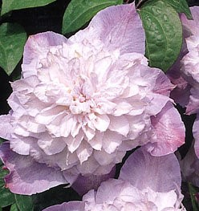 | Клематис крупноцветковый Вероника Чойс | Высота 2-3м. Цветки сиренево-белые, махровые. Лучше растет и цветет на солнечных местах. | С-0,5 | 470-00
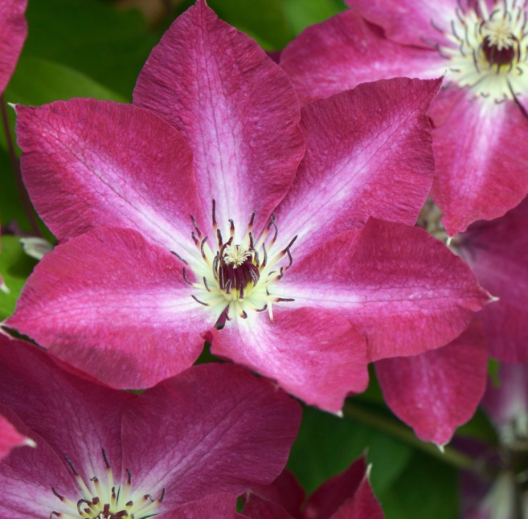 | Клематис крупноцветковый  Вива Полония | Высота 2м.Относится к группе раннецветущих крупноцветковых клематисов.Цветки со слегка волнистыми краями и заостренным верхом, диаметром 12-15 см. Окраска красно-пурпурная с оригинальной белой полоской посередине, которая расширяется ближе к центру цветка. | С-0,5 | 470-00
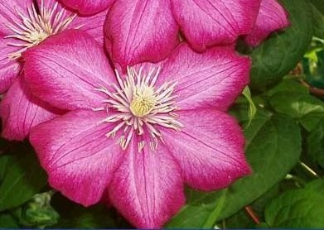 | Клематис крупноцветковый  Виль де Лион | Высота 2-3м. Устойчивый, обильноцветущий сорт. Цветки округлые, ярко-карминовые с золотистыми тычинками.Цветение с июня по сентябрь на побегах текущего года. | С-0,5 | 470-00
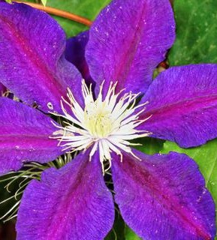 | Клематис крупноцветковый Вэгабонд | Высота 1.5-2м. Фиолетово-голубые бархатные цветки. Лепестки с красноватой полосой. Красивые жёлтые пыльники на кремовых нитях. Цветение с мая по июнь, и с сентября по октябрь. | С-0,5 | 470-00
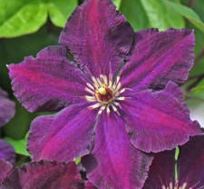 | Клематис крупноцветковый Грюнвальд | Высота 2м. Сорт с тёмными фиолетово-пурпурными цветками, заострёнными лепестками, снизу темно-фиолетовыми с розовой полоской по центру.Обильное цветение с половины июня до начала. | С-0,5 | 470-00
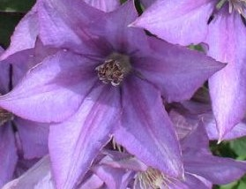 | Клематис крупноцветковый  Дороти Валтон | Высота 3м. Очень обильноцветущий сорт. Цветки розово-фиолетовые.Цветет в июне-сентябре. | С-0,5 | 470-00
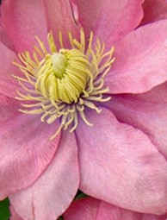 | Клематис крупноцветковый Литтл Мермэйд | Цветет в мае-июне. Достигает высоты 2м. | С-0,5 | 470-00
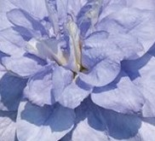 | Клематис крупноцветковый Мазури | Высота 2-3м. Цветки голубые махровые крупные .Цветет с июня по сентябрь на побегах текущего года. | С-0,5 | 470-00
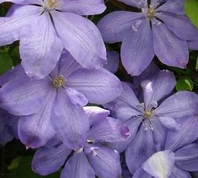 | Клематис крупноцветковый Миссис Холмонделей | Высота 2-3м. Цветки крупные лавандово-голубые с лиловым оттенком.Цветение - очень обильное и длительное, с мая по август. | С-0,5 | 470-00
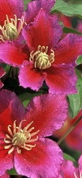 | Клематис крупноцветковый Пиилу | Высото2м. Цветки светло-лилово-розовые, по середине проходит темно-розовая полоса, яркие желтые тычинки. продолжительное цветение с июня по сентябрь на побегах текущего года. | С-0,5 | 470-00
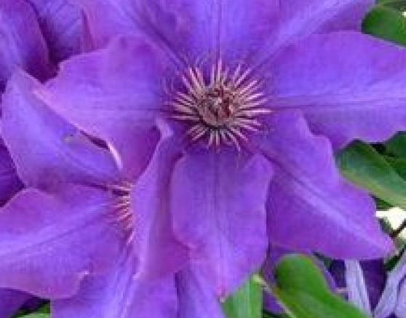 | Клематис крупноцветковый Президент | Высото2-2.5м. Цветки крупные, фиолетово-синие, с тёмно-красными тычинками на бело-розовых прутиках. Цветение с мая по июнь, повторно с июля до сентября. | С-0,5 | 470-00
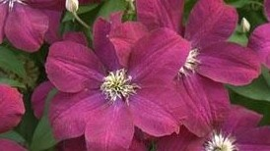 | Клематис крупноцветковый Руж Кардинал | Высото 2-3м. Цветки темно-красные бархатистые. Цветение с июня по август. | С-0,5 | 470-00
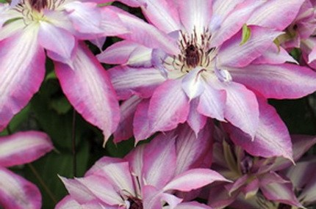 | Клематис крупноцветковый Серафина | Высота 2.5-3м. Сорт со светло-фиолетово-розовыми цветками. Цветет очень обильно во второй половине мая – июне. | С-0,5 | 470-00
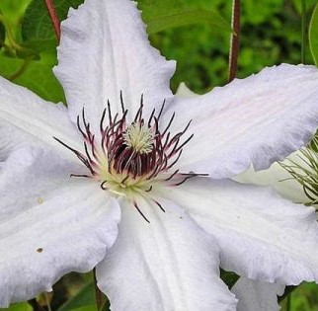 | Клематис крупноцветковый Сноу Квин | Высота 2-3м. Цветки белые со слегка фиолетовым оттенком, тычинки тёмно-красные. Цветёт в мае - июне, и августе - сентябре. | С-0,5 | 470-00
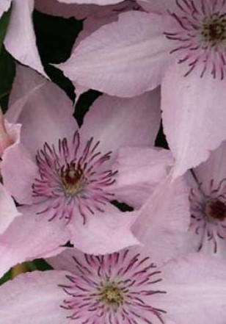 | Клематис крупноцветковый Хэгли Хайбрид | Высота 2-3м. Цветки светло-розовые с шоколадно-коричневыми тычинками. Обильноцветущий сорт, цветет с июля по сентябрь. | С-0,5 | 470-00
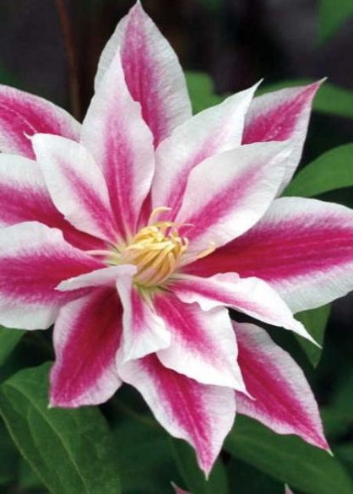 | Клематис крупноцветковый Андромеда | Высота 2-3 м. Цветки полумахровые, крупные, бело-розовые с розовой полосой. Цветет с мая по июнь на побегах прошлого года. | С-0,5 | 470-00
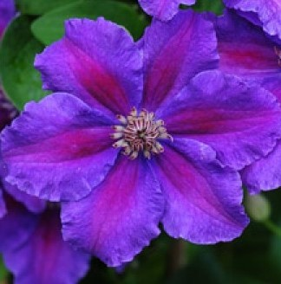 | Клематис крупноцветковый Ашва | Высота 1.5-2м. Сорт с пурпурно-фиолетовыми цветками округлой формы с красной полоской посредине лепестка и более темным основанием. Обильно цветет на побегах текущего года в июне-сентябре. | С-0,5 | 470-00
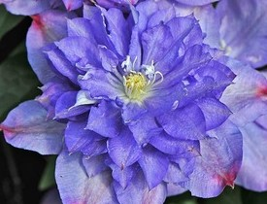 | Клематис крупноцветковый Блю Экспложен | Высота 2.5-3м. Цветет обильно. Цветки голубые с розовым прокрашиванием на вершинах чашелистков. Цветет обильно в мае-июне. | С-0,5 | 470-00
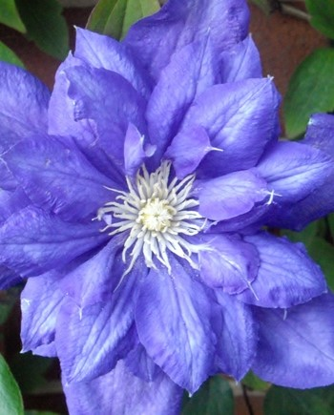 | Клематис крупноцветковый Бьюти оф Ворчестер | Высота 2м. Сорт с яркими сине-фиолетовыми махровыми.Сорт умереннорастущий. Лучше растёт и цветёт на солнечных местах. | С-0,5 | 470-00
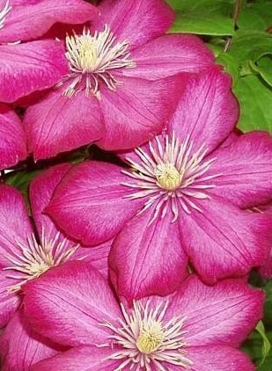 | Клематис крупноцветковый Виль де Лион | Высота 2-3м. Устойчивый, обильноцветущий сорт. Цветение с июня по сентябрь на побегах текущего года. | С-0,5 | 470-00
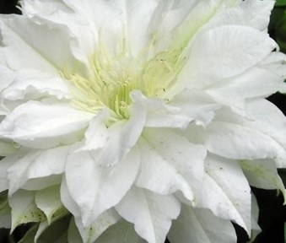 | Клематис крупноцветковый Дачес оф Эдинбург | Высота 2-3м. Цветки белые махровые на прошлогодних побегах и не махровые на побегах текущего года. | С-0,5 | 470-00
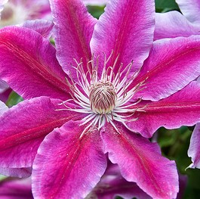 | Клематис крупноцветковый Доктор Раппел | Вырастает до 2-3 метров. Цветёт в мае и повторно с июля по сентябрь. Не любит солнечных жарких мест. | С-0,5 | 470-00
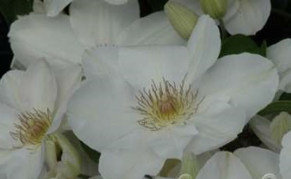 | Клематис крупноцветковый Ежи Попелушко | Высота 1.5-2м. Цветки шелковисто-белые, с кофейными пыльниками на белых тычиночных нитях. Цветёт особенно долго и обильно, с мая по октябрь. | С-0,5 | 470-00
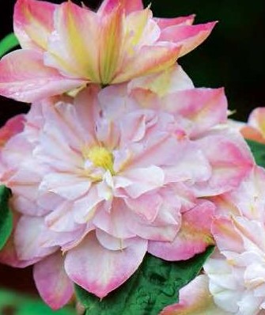 | Клематис крупноцветковый Инносент Блаш | Высота 2м. Чашелистики светло-розовые, с более темным, тепло-розовым румянцем по краям, а также в серединной полоске. Цветет конец мая – июль и повторяет цветение, в сентябре. | С-0,5 | 470-00
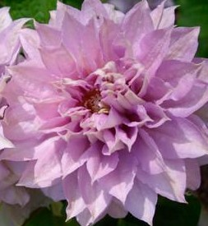 | Клематис крупноцветковый Инносент Глэнс | Высота 2-3м. Крупноцветковый сорт. Цветки светло-розовые, с более тёмной каймой, обычно направленные вверх. Предпочитает солнечные места. | С-0,5 | 470-00
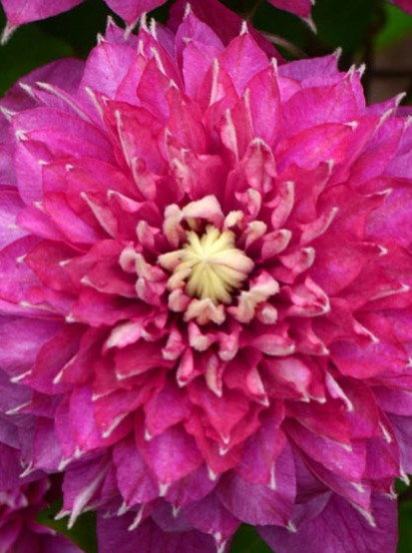 | Клематис крупноцветковый Кайзер | Высота 2-3м. Сорт с фиолетово-розовыми махровыми цветками. Цветет с мая по июнь. Лучше цветёт и растёт на солнечных местах. | С-0,5 | 470-00
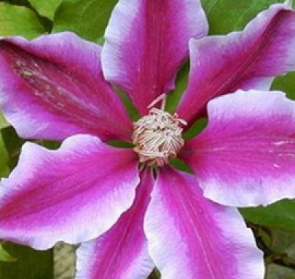 | Клематис крупноцветковый Карнаби | Высота 2-3м. Цветки клубнично-красными, с белыми краями. Цветёт с мая по июль. Не любит очень солнечных жарких мест. | С-0,5 | 470-00
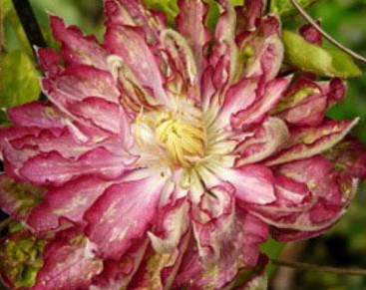 | Клематис крупноцветковый Каэн | Высота 2-2.5м. Сорт со светло-красными махровыми и полумахровыми цветками.Цветет во второй половине мая - июне и вновь, но менее обильно, в августе - сентябре. | С-0,5 | 470-00
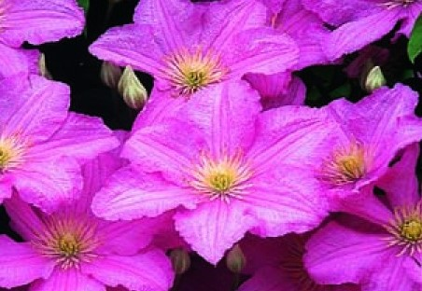 | Клематис крупноцветковый Комтис де Бушо | Высота 3-4м. Обильноцветущий. Средней величины розовые цветки с кремовыми тычинками распускаются с июня до сентября. | С-0,5 | 470-00
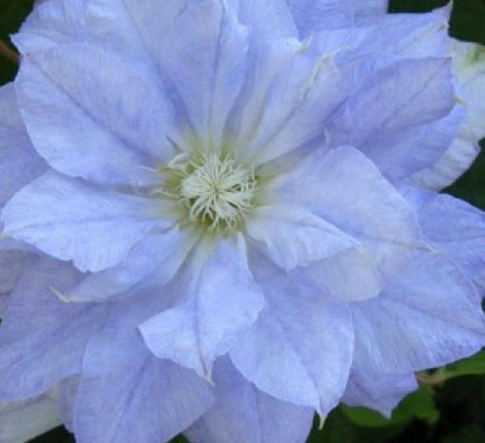 | Клематис крупноцветковый Мазури | Высота 2-3м. Цветки голубые махровые крупные.Цветет с июня по сентябрь на побегах текущего года. | С-0,5 | 470-00
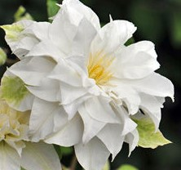 | Клематис крупноцветковый Мария Склодовская | Высота 2-3 м. Цветёт в июне-июле. | С-0,5 | 470-00
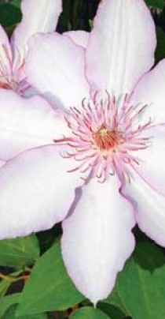 | Клематис крупноцветковый Нина | Высота 2м. Сорт светло-розовый.Цветет с конца мая по сентябрь. | С-0,5 | 470-00
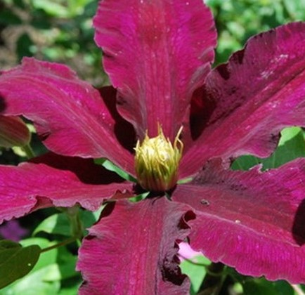 | Клематис крупноцветковый Ниобе | Высота 2м. Сорт с тёмно-красными (почти чёрными в начале цветения) цветками с жёлтыми тычинками. Обильноцветущий в июне, и повторно в августе-сентябре. | С-0,5 | 470-00
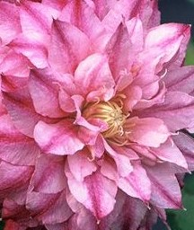 | Клематис крупноцветковый Патрисия эн Фретвелл | Высота 2.5-3м. Сорт с розовыми, махровыми в мае-июне на прошлогодних побегах, цветками. Сорт умереннорастущий. Лучше растёт и цветёт на солнечных местах. | С-0,5 | 470-00
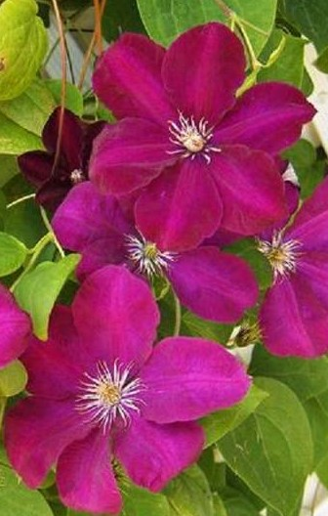 | Клематис крупноцветковый Руж Кардинал | Высота 2-3м. Сорт обильноцветущий. Цветки темно-красные бархатистые. Цветение с июня по август. | С-0,5 | 470-00
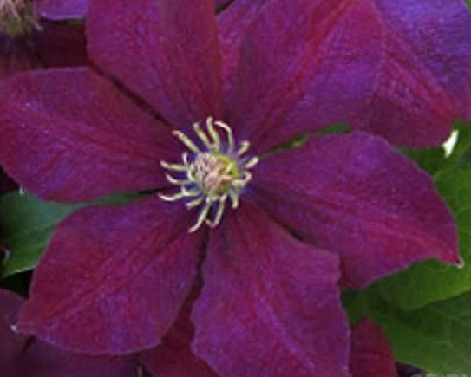 | Клематис крупноцветковый Сирена | Высота 3-4м. Сорт с пурпурно-коричневыми, бархатистыми цветками и жёлто-пурпурными тычинками. Цветёт в июле-октябре. Предпочитает солнечные места. | С-0,5 | 470-00
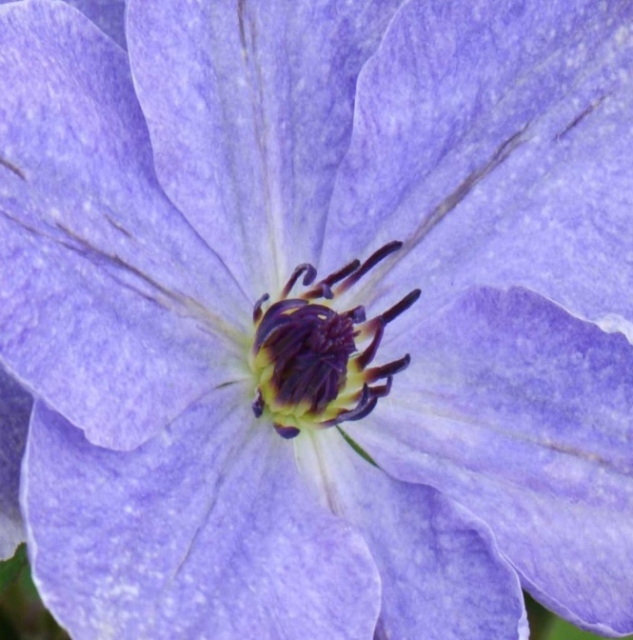 | Клематис крупноцветковый Скайфолл | Высота 2.5м. Сорт со светло-голубыми цветками, светлеющей к середине и розовыми прожилками.Цветение обильное с середины июня до конца июля и менее обильное до конца августа. | С-0,5 | 470-00
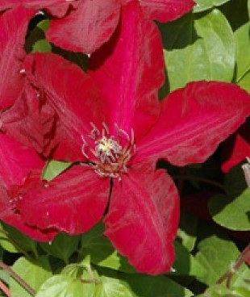 | Клематис крупноцветковый Солидарность | Высота 2м. Цветки ярко-красные, бархатистые, диаметром около 16 см. Цветение долгое и обильное, на побегах прошлого года. Цветёт долго и обильно, с мая- сентябрь. | С-0,5 | 470-00
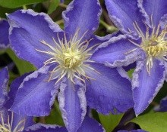 | Клематис крупноцветковый Стефан Франчак | Высота 1.7-2м. Сорт с ярко-голубыми цветками с более светлой полоской проходящей по центру лепестка, направленной к основанию. Цветение обильное в июне – июле. | С-0,5 | 470-00
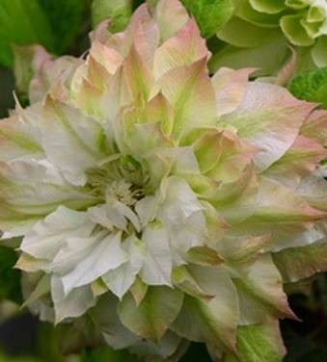 | Клематис крупноцветковый Сэн-но-Казе | Высота 1.5м. Сорт с густомахровыми цветками.Бутоны светло- зелёные с розовым оттенком. Цветёт на прошлогодних побегах, со второй половины мая до июня. | С-0,5 | 470-00
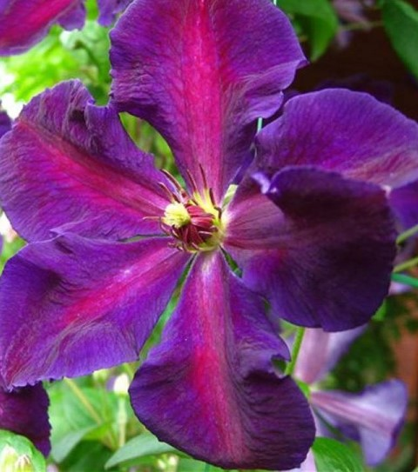 | Клематис крупноцветковый Тучка | Высота 2-3м. Сорт с пурпурно-фиолетовыми, шелковистыми цветками с пурпурной полоской посередине.Цветёт в июле-сентябре. | С-0,5 | 470-00
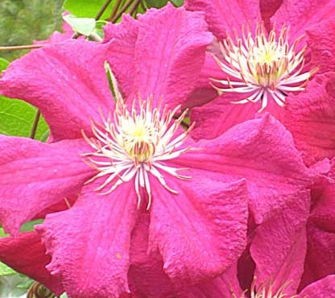 | Клематис крупноцветковый Эрнест Макхем | Высота 3-4м. Сорт, поздно, но обильно цветущий. Цветки сочно-красные, слегка бархатистые, с кремово-коричневыми тычинками. Цветет с июня по октябрь. | С-0,5 | 470-00
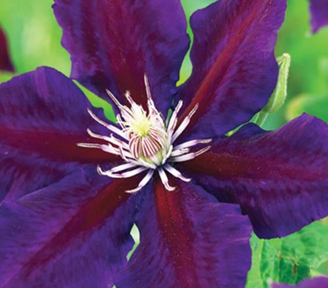 | Клематис крупноцветковый Юлька | Высота 2.5-3м. Окраска цветка фиолетовая с пурпурно-красной полоской. Цветки крупные. Цветение продолжительное с июня до августа. | С-0,5 | 470-00

